Actividad de Contextualización: Definiciones de Calidad de SoftwareAP23 SCRUM - CMMI

línea corta

Ricardo Arturo Villada S. F: #2027007

Johan Alexis Sanchez   
27 de Abril del 2020

# Cuestionario

Elaborar un crucigrama, matriz o torta con los conceptos clave sobre Calidad del software.

# Respuestas:

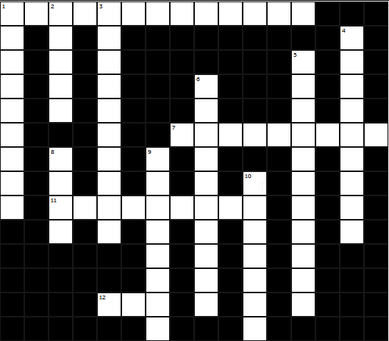

**Verticales:**

**1-** Son un tipo de pruebas que permiten analizar y evaluar las características del software relacionadas con el desempeño ejemplo, Tiempos de respuesta.

**2-** Se realiza generalmente para observar el comportamiento de una aplicación bajo una cantidad de peticiones esperada.

**3-** El software debe poder evolucionar para continuarcumpliendo con las especificaciones.

**4-** De no aplicarla, existe el riesgo de perjudicar la imagen de la organización, si no que también está latente el riesgo de afectar la economía de los usuarios del sistema.

**5-** Consiste en realizar pruebas para verificar que un gran conjunto de partes de software funcionan juntos

**6-** Evalúa un producto con los usuarios mismos y está enfocado en medir la capacidad de un producto para que cumpla el propósito para el cual fue diseñado.

**8-** Testing rápido que se realiza sobre aspectos funcionales para asegurarse que la funcionalidad básica del software

**9-** Se hace a cada módulo de código para probar su correcto funcionamiento por separado.

**10-** Utiliza normalmente para romper la aplicación y se realiza para determinar la solidez en los momentos de carga extrema y ayuda para determinar si la aplicación rendirá lo suficiente en caso tal que la carga real supere a la carga esperada.

**Horizontales:**

**1 -** Evalúa la exactitud y claridad de la documentación del usuario para determinar si el manual de procedimientos trabajara correctamente como una parte integral del sistema.

**7-** Son pruebas que se hacen dependiendo específicamente de las entradas que se dan y salidas o resultados que produce sin tener en cuenta su funcionamiento interno, podemos decir: que es lo que hace sin mirar como lo hace.

**11-** El propósito de esta prueba es evaluar el correcto funcionamiento del sistema en múltiples instalaciones.

**12-** Pruebas de interfaz de usuario.

# Solución del Crucigrama:

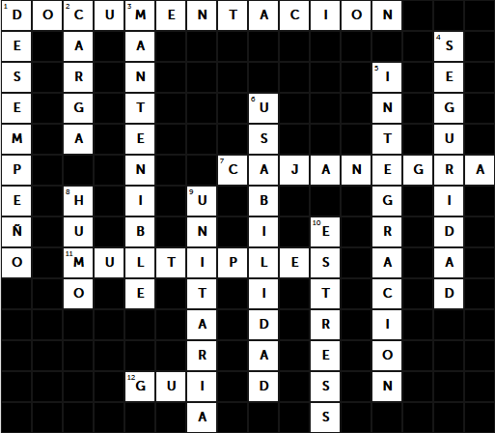

# Trabajo para el profesor: [Eder Lara Trujillo](https://sena.territorio.la/perfil.php?persona=1547678)